小学语文第八册第二单元导学案
5、《中彩那天》
班级： 姓名： 组别：
主备人： 孙素敏 总课时： 2 分课时： 1
学习目标：
①我认识本课的6个生字，学会其中的14个生字。能正确读写并理解下面的词语：拮据 面黄肌瘦 闷闷不乐 梦寐以求 教诲 迷惑不解。
②我能正确、流利、有感情地朗读课文。
③我能说出本文讲了一件什么事。
重点难点：
1、能正确读写并理解下面的词语：拮据 面黄肌瘦 闷闷不乐 梦寐以求 教诲 迷惑不解。
2、会概括本文的主要内容。
知识链接：
关于诚信的名人名言有：
言必信，行必果。 与朋友交，言而有信。
精诚所至，金石为开。 诚实和勤勉，应该成为你永久的伴侣。
预习任务：
1、请参照“课前预习导学案”进行预习。
2、请将预习内容呈现在智慧树上。
3、预习展示：
（1）展示学会的词语。
（2）理解下列词语：
拮据 精湛 梦寐以求 馈赠
（3）抽部分学生读课文。

自主、合作、探究：
1、思考课文讲了一件什么事。用自己的话说说。

闯关达标：
1、看拼音写词语
xiǎng fú cái fù cǎi piào yōng jí
( ) ( ) ( ) ( )
ān wèi bēn chí hén jì cún gēn
( ) ( ) ( ) ( )
2、根据意思选词语。
拮据 面黄肌瘦 闷闷不乐 梦寐以求 教诲 迷惑不解
（1）心事重重，烦闷不快的样子。（ ）
（2）缺少钱。（ ）
（3）睡梦中都在寻找，追求，形容愿望强烈、迫切。（ ）
（4）教导。（ ）
（5）辨不清是非，让人很难理解。（ ）
（6）面色发黄，身体瘦弱，形容不健康的样子。（ ）
3、摘录喜欢的句子

学习收获：

附：课前预习导学案

- 通过自学，我了解了课文的主要内容。（我会主要内容）
- 我会拼读生字。（我会给生字注音）
- 我找出了文中的一类新词。（我会一类新词）
- 我会给生字组成新词。（我会生字组词）
- 我找出了文中的多音字，并会组词。（我会多音字组词）
- 我找出了文中的近、反义词。（我会近、反义词）
- 我理解了几个新词的意思。（我理解了词语意思）
- 我了解了本文的作者。（我了解作者）
- 我找出了自己喜欢的句子。（我喜欢的句子）
- 我会理清课文的层次。（我会理清层次）
- 我会背文中精彩的句子。（我会背的好句子）
- 我为生字找到了识记方法。（我会识记生字）
- 我认为有生字书写时应该引起注意。（我会书写生字）
- 我认为课文中有些字词容易读错。（易读错的字词）
- 我会有感情的朗读文中的好句子。（我会有感情的朗读好句）
- 我们小组会分角色朗读课文段落。（分角色朗读）
……
备注：每一条的前一句是学生在初读时进行交流的内容举例，括号里是给孩子在初读自学结的果实起的名字。

附：智慧树
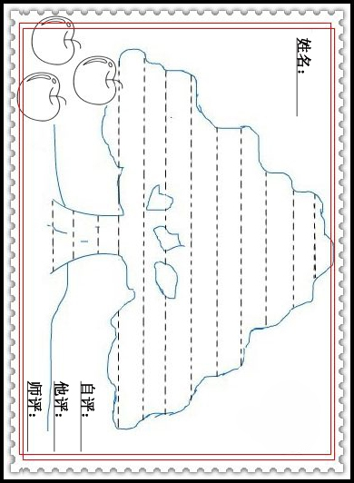
小学语文第八册第二单元导学案
5、《中彩那天》
班级： 姓名： 组别：
主备人： 孙素敏 总课时： 2 分课时： 2
学习目标：
- 正确、流利、有感情地朗读课文。
- 理解课文内容，学习“父亲”诚实守信的品质，懂得“一个人只要活得诚实，有信用，就等于有了一大笔财富”这句话的含义。
- 体会课文叙述条理清楚，首尾呼应的表达方式。
重点难点：
（1）抓住重点语句，分析理解父亲面临的道德难题，感悟人物品质。
（2）理解母亲常安慰家人的这句话:“一个人只要活得诚实，有信用，就等于有了一大笔财富。”
预习任务：
- 正确、流利、有感情地朗读课文。
- 找出文章的中心句。
- 找出“父亲”正面临的道德难题，并思考他是怎样面对和处理这个难题的。
自主、合作、探究：
1.父亲中彩后，“我”的心情有哪些变化，为什么会有这样的变化？

2.“你父亲正面临着一个道德难题”。这个道德难题指的是什么？

为什么说这是一个难题？他是怎样面对和处理这个难题的？

3.父亲最后拨电话给库伯，让他把车子开走，你觉得父亲这样做值得吗？为什么？

4.说说为什么中彩那天父亲打电话的时候，是我家最富有的时刻？（理解这个“富有”的特殊意义）

5.体会开头与结尾之间的联系。

6.画出文章的中心句，说说对这句话的体会。

迁移训练：
你知道有关诚信方面的名人名言吗？说出来与同学交流。

学习收获：

知识延伸：
我能想象库伯先生派人把汽车开走以后，“我们”全家人当时的表现，我要把想到的写下来。

